学生校园宽带开通受理线上流程
一、打开今日校园app，在“服务”页面中找到“学生校园宽带开通受理”应用，点击进入应用。
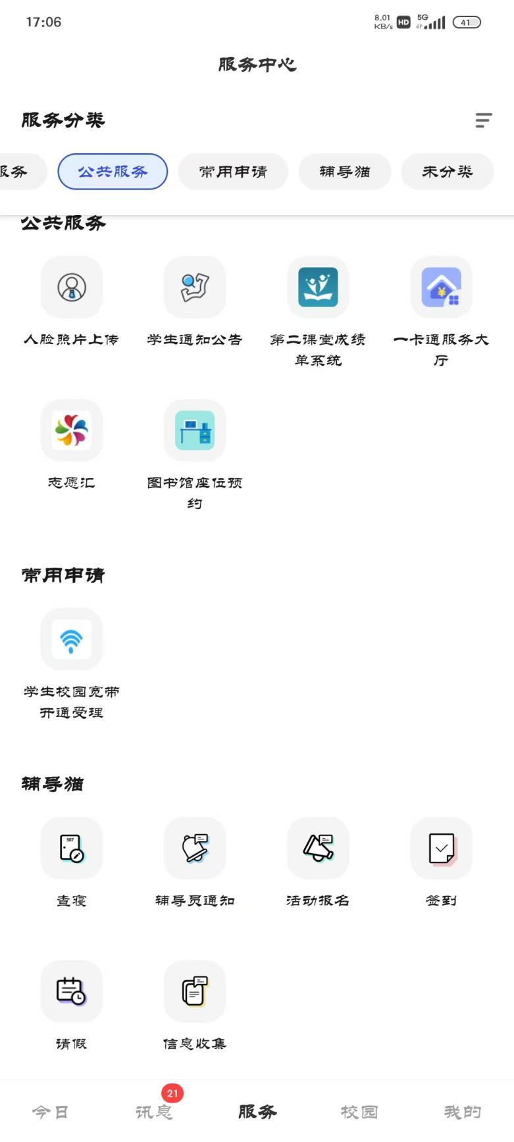
二、在打开的页面右下角，点击“发起”按钮，以发起开通宽带申请。
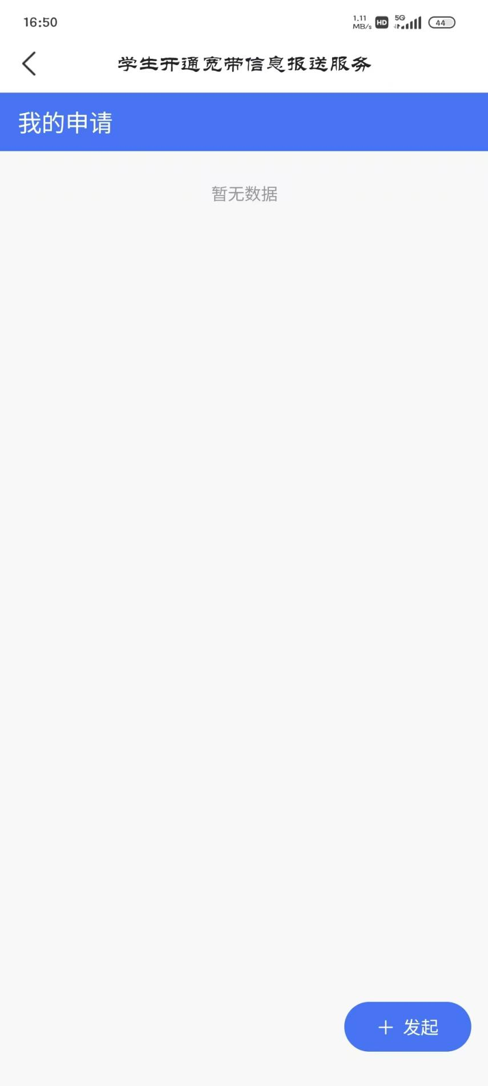
三、在新打开的申请表单中选择运营商，填写开通宽带业务对应的手机号码及宿舍号，然后提交表单。需注意的是，学生只允许开通自己的宽带账号，不允许替他人提交开通申请。
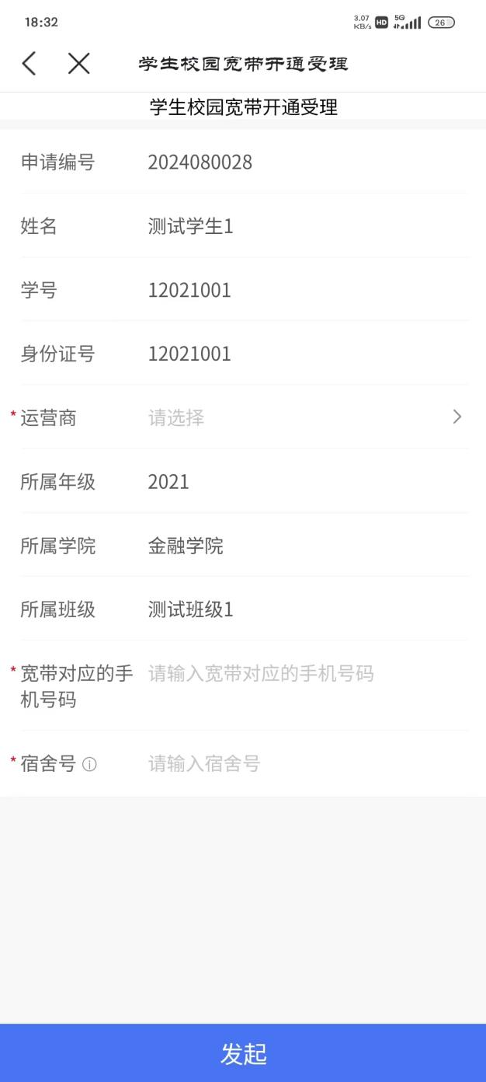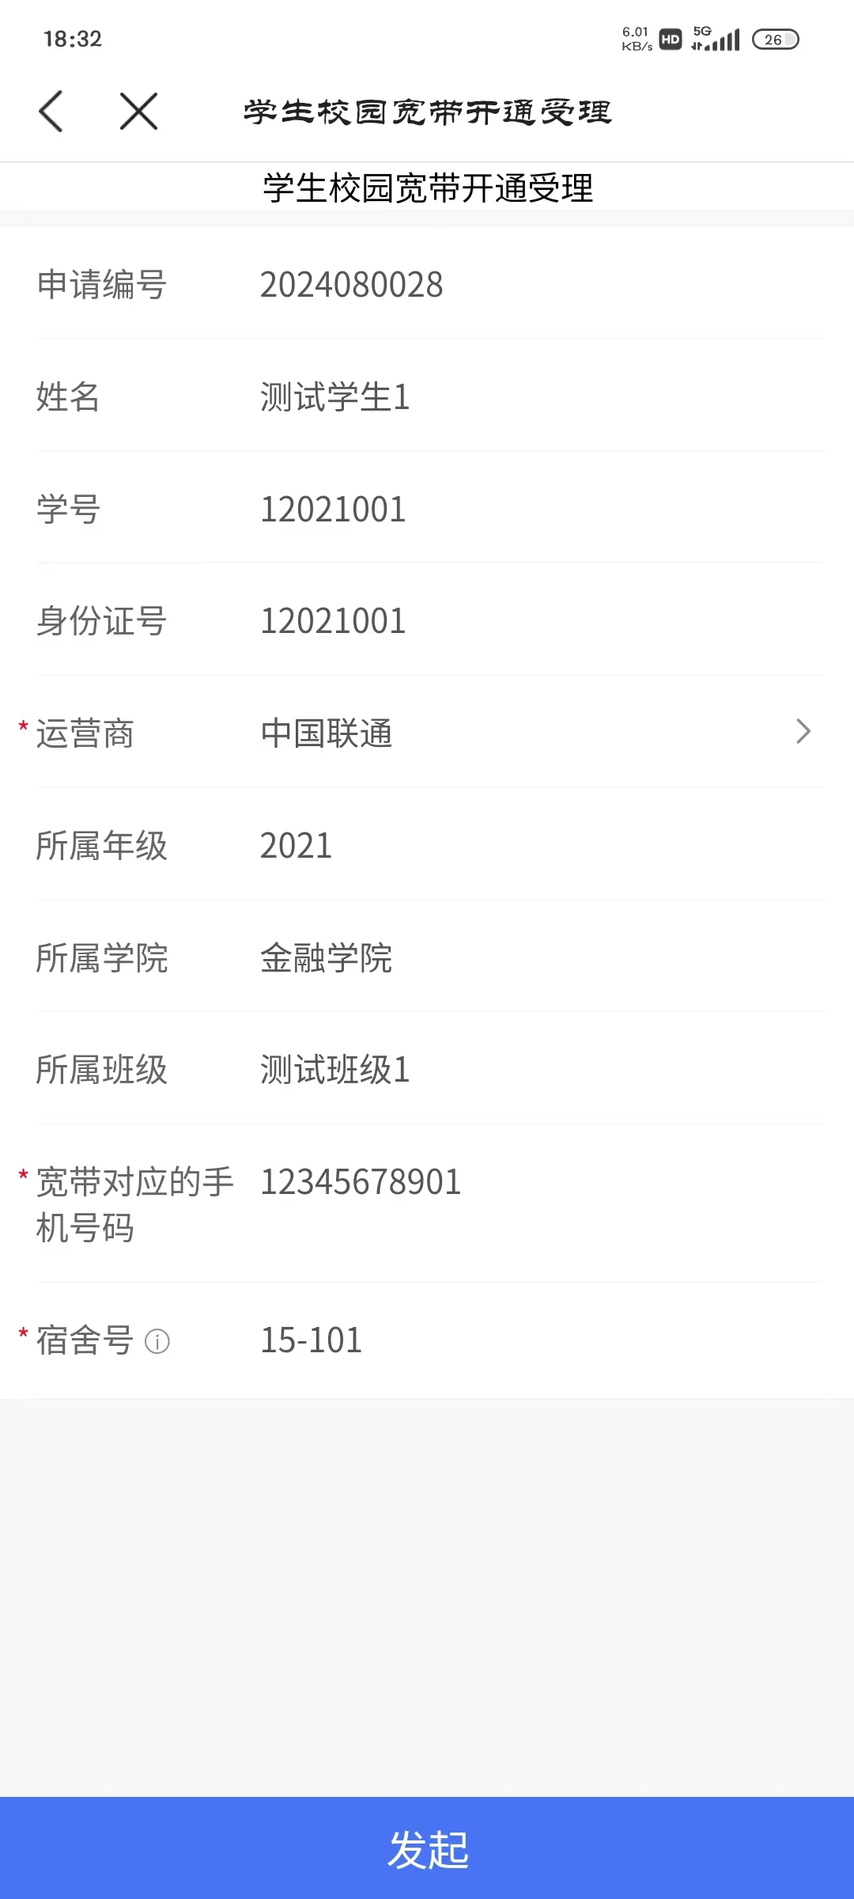

四、提交后，会显示申请的审核状态，待审核结束后，即可使用宽带服务。宽带默认账号为cd+学号，默认密码为身份证后六位。注：请勿重复提交申请。
